滁州学院宣传展牌采购项目
序号 | 名称 | 样式图
1 | 宣传牌1 | 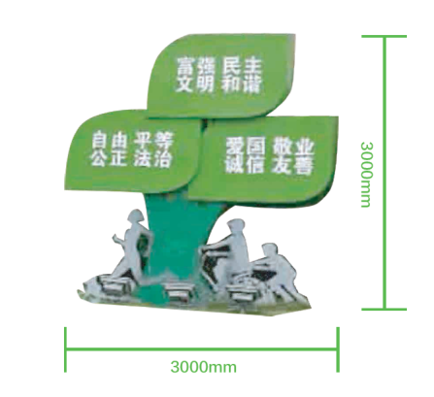
2 | 宣传牌2 | 
3 | 宣传牌3 | 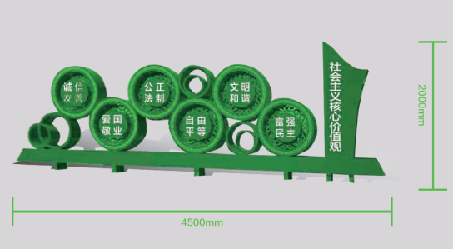
4 | 宣传牌4 | 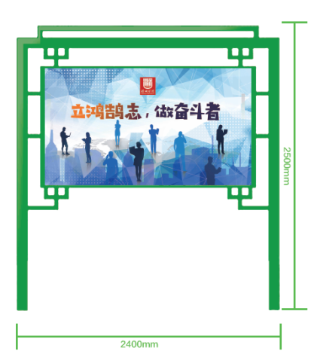
5 | 宣传牌5 | 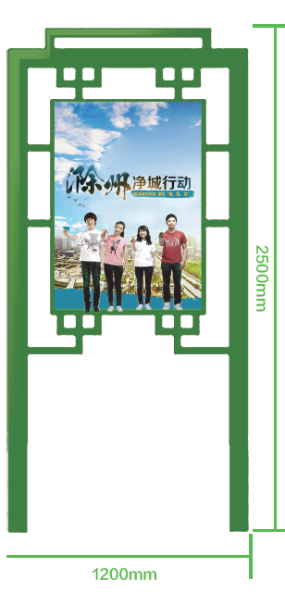
6 | 宣传牌6 | 